- OBJETIVO
El objetivo del instructivo es Operar correctamente el equipo Grabadora de Comunicaciones que se encuentra en CONMO.
- ALCANCE
Este instructivo se aplica a la tarea de operar el equipo de Grabadora de Comunicaciones del Centro de Control e Información del Movimiento Marítimo del Puerto de Montevideo.
- REFERENCIAS
  - MC - 422 – 02
  - Manual de Equipo
- RESPONSABILIDADES
  - Aprobación: Prefecto del Puerto de Montevideo.
  - Revisión, Identificación y Actualización: Jefe de CONMO.
  - Distribución, Identificación de cambios y estado: Encargado del SGC
  - Disponibilidad y legibilidad: Usuario

- DEFINICIONES, ABREVIATURAS Y SÍMBOLOS
MC- 422 – 02

- DESARROLLO
6.1. El Video Instructivo para operar el Equipo Grabadora de Comunicaciones, se encuentra en la carpeta Operaciones 2013 – INSTRUCTIVO GRABADORA – Instrucciones MediaWork Plus.

  - Para usar el programa debe ingresar al programa Eventide Media Works Plus (se encuentra en el escritorio de la PC conmo_secre en la secretaría de CONMO). Una vez abierto el programa primero se selecciona en “Saved sessions” premo@172.16.3.99 y en segundo lugar aceptar en OK (se adjunta imagen gráfica)

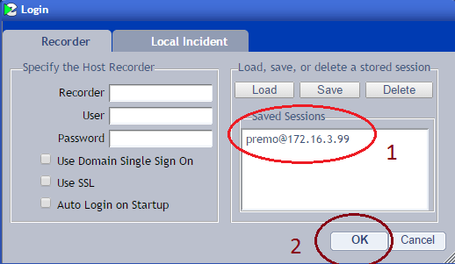

6.4 Al acceder al programa escuchar, buscar y operar el equipo de grabaciones, tiene que seguir los pasos según el video adjunto en el ANEXO ALFA, cuya duración no supera los 4 minutos.

- ANEXOS
Anexo “ALFA” – Instrucciones MediaWork Plus (archivo mp4).

- REGISTROS
Los registros de datos grabados permanecen archivados en el PC, siendo respaldados en soporte informático según el PR – 753 – 02 en vigencia.

REVISION | FECHA | MODIFICACIONES

